CUSTOM DRILLS

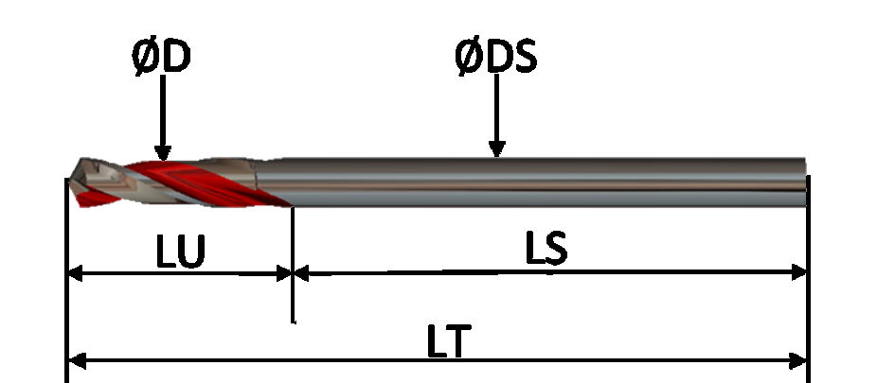

ØD | ØDS | LT | LU | LS | Quantity | Expected delivery time
Complete the table with the dimensions of your choice and send it to the attached email address: contact@soaweb.fr
For more details you can contact +33 6 30 67 28 58

